|  |
| --- |
| **CURRICULO** |

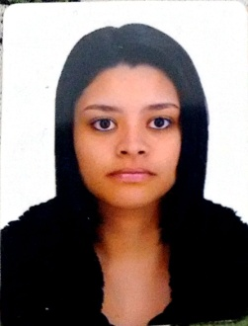

**Nome:** Luciana Pereira Jorge

**Data de Nascimento:** 01/03/1991

**Endereço:** Qno 06 Conjunto “D” Casa 10

**Cidade:** Ceilândia Norte **Bairro:** Setor “O”

**Sexo:** Feminino

**Estado Civil:** Solteira

**Telefone Celular:** (61) 9145-4138  **Fixo:** 3374-0335

|  |
| --- |
| **Área de interesse** |

Busco uma nova oportunidade de me ingressar no mercado de trabalho, visando ampliar meu conhecimento profissional, assim buscando o melhor para a empresa onde eu venha conseguir essa oportunidade, demonstrando meu conhecimento e desempenho profissional.

|  |
| --- |
| **Formação Acadêmica** |

Ensino Médio Completo.

|  |
| --- |
| **Experiência Profissional** |

* Conbras Engenharia- 1 ano

Jovem Aprendiz

* Hipermercado Extra-08 Meses

Operadora de caixa

* Hospital Brasília

Recepcionista em Pronto Atendimento – 7 meses

Mudança de cargo para Assistente Administrativo(OPME)

1 ano e 5 meses.

|  |
| --- |
| **Conhecimentos Adicionais** |

* Empresa, Organograma e Funcionamento;
* Comunicação Oral e Escrita;
* Atendimento ao Publico

|  |
| --- |
| **Cursos** |

1. Informática (Básico)
2. Atendimento ao Cliente
3. Auxiliar Administrativo.

**Disponibilizo-me para mais esclarecimentos sobre meus conhecimentos profissionais durante uma possível entrevista de emprego, desde já agradeço pela oportunidade.**